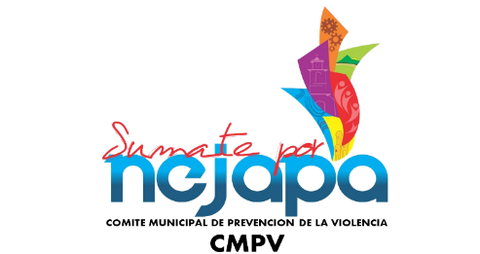
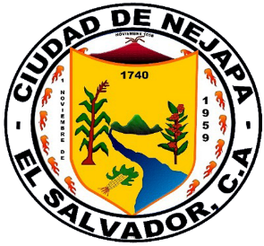

UNIDAD MUNICIPAL DE NIÑEZ, ADOLESCENCIA Y JUVENTUDES-CMPV 2020

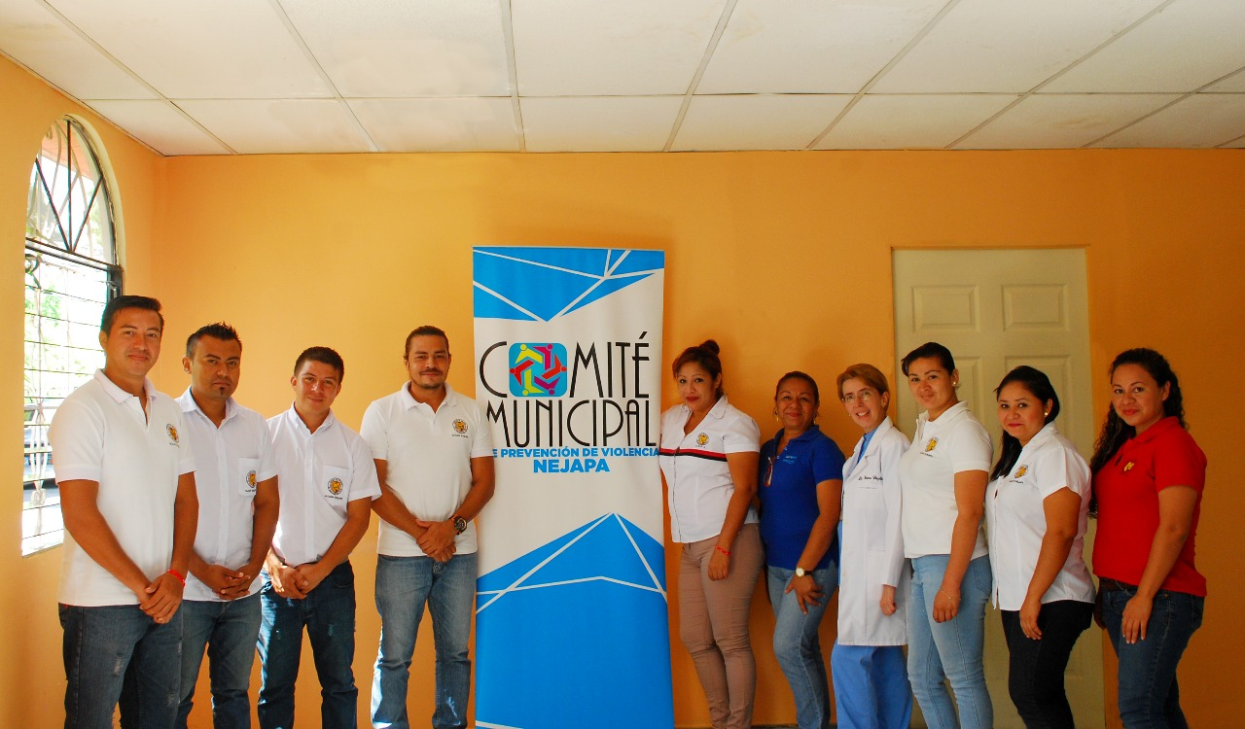
PROGRAMA MUNICIPAL DE PREVENCION DE LA VIOLENCIA, CON ENFASIS EN LA NIÑEZ, ADOLESCENCIA Y JUVENTUDES CON ENFOQUE DE GÉNERO. NEJAPA 2019



MARCO NORMATIVO Y LEGAL PARA LA PREVENCION DE LA VIOLENCIA

NACIONAL:
- Constitución de la Republica
- Política de justicia, seguridad pública y convivencia ciudadana 2010
- Gabinete de gestión para la prevención de la violencia
Decreto ejecutivo # 157, 23 de agosto 2012, como instancia de coordinación a nivel nacional.
- Dirección General de prevención de la violencia y cultura de paz PREPAZ.
- Ley Marco para la Convivencia Ciudadana y Contravenciones Administrativa
- Plan El Salvador Seguro
- Estrategia Nacional de Prevención de la Violencia
- Ley General y Política Nacional de Juventud
- Política nacional de la mujer
- Política marco para la protección integral de los derechos de la niñez, adolescencia y el reconocimiento delos derechos de la juventud del AMSS
- Ley especial integral para una vida libre de violencia para las mujeres
- Ley de igualdad, equidad y erradicación de la discriminación contra las mujeres
- Ley de protección integral de la niñez y adolescencia, LEPINA

AMSS, DEPARTAMENTAL:
- Política de Cohesión social y convivencia ciudadana para la prevención de la violencia
- Política de espacios públicos

MUNICIPAL:
- Código Municipal
- Política Municipal de prevención de la violencia
- Política municipal de las juventudes
- Ordenanza municipal de funcionamiento del CMPV, 16/09/2009
- Plataforma municipal para el periodo 2018-2021 Eje #5 “Nejapa Parte de Ti”
- Diagnostico municipal de violencia Social

Contribución del Programa Municipal de Prevención de la Violencia con Énfasis en la Niñez, Adolescencia y Juventudes con enfoque de Género, NEJAPA 2020

DATOS GENERALES DEL MUNICIPIO:
- NEJAPA, en nahuat NIXAPA: Rio de Cenizas
- Origen precolombino: Pipil
- Territorio de 84.3 km2
- Población 31,000 habitantes
- Titulo de ciudad: 10 de nov. 1959 (56-2015)
- Fuertemente afectado por el conflicto armado y de gran incidencia y aportes en la lucha social.
- Nejapa pertenece al AMSS
- Se divide en 8 cantones mas el casco urbano y mas de 78 caserillos.
- Las fiestas patronales se celebran del 23 al 30 de septiembre, en honor a San Jerónimo Doctor.
- La recuerda (bolas de fuego) el 31 de agosto ( 2015- 93 edición )
- Día municipal de las juventudes 31 de agosto

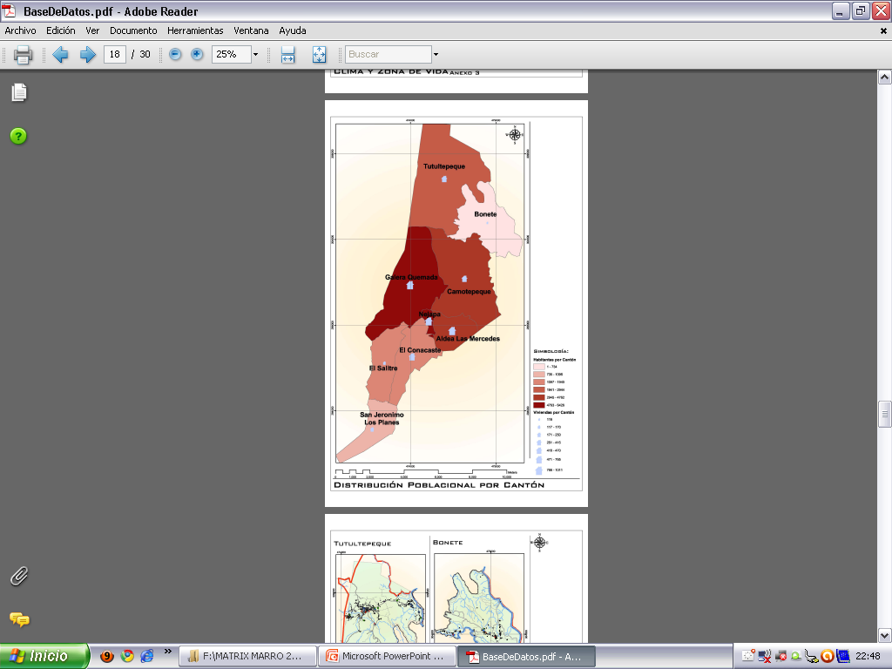

Contribución del Programa Municipal de Prevención de la Violencia con Énfasis en la Niñez, Adolescencia y Juventudes con enfoque de Género, NEJAPA 2020

VIOLENCIA SOCIAL:

- Los factores de riesgo asociados a la violencia, son las circunstancias o características individuales, familiares o sociales que influyen en los individuos desde su niñez y que aumentan las probabilidades de que generen conductas de violencia o condiciones amenazantes a su desarrollo y seguridad en el entorno.
- El origen de la violencia responde a diferentes causas y condiciones, se debe abordar el problema de la violencia desde una perspectiva multifactorial, es decir considerar diferentes factores de riesgo como precursores de la violencia.

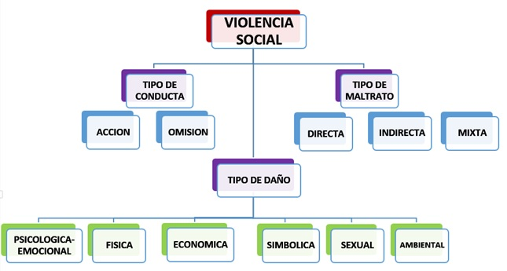

Contribución del Programa Municipal de Prevención de la Violencia con Énfasis en la Niñez, Adolescencia y Juventudes con enfoque de Género, NEJAPA 2020

DIANOSTICO DE VIOLENCIA MUNICIPIO DE NEJAPA

- Diagnosticar el fenómeno de la violencia social ha permitido conocer de una manera integral y detallada el origen y las causas de la violencia en el municipio de Nejapa y entender mejor como este fenómeno responde a diferentes causas y condiciones.

COMUNIDADES CON LOS MAS ALTOS NIVELES DE VIOLENCIA EN NEJAPA
(Fuente: Diagnostico Municipal USAID)

- Calle Vieja Sector 3
- Cantón las Mercedes
- Lotificación Las Américas
- El Cambio
- El Cedral
- El Jabalí 1 y 2
- Canton El Salitre
- Comunidad Hacienda Mapilapa, CAMOTEPEQUE

Contribución del Programa Municipal de Prevención de la Violencia con Énfasis en la Niñez, Adolescencia y Juventudes con enfoque de Género, NEJAPA 2020

FACTORES DE VIOLENCIA EN EL MUNICIPIO.

- Familias disfuncionales, violencia intrafamiliar, pérdida de valores familiares por lo tanto sociales, no hay jerarquía.
- Falta de identidad propia, de pertenencia, falta de autoestima y de valor propio
- Ausencia de sueños o planes de vida
- Acceso limitado a la educación y deserción escolar sumando la baja calidad del sistema educativo
- Desempleo, bajo nivel de oportunidades para desarrollar habilidades y destrezas laborales para la juventud.
- Sociedad con altos niveles de delincuencia, consumo de drogas, extorciones etc. Aceptación de una cultura de violencia.
- Falta de servicios públicos básicos, (áreas recreativas, salud, calles, alumbrado público, etc.)
- Abuso y corrupción institucional ( medios de comunicación, empresa privada)
- Falta de políticas públicas que resguarden y garanticen la integridad de las personas.
- Migración y deportación

Contribución del Programa Municipal de Prevención de la Violencia con Énfasis en la Niñez, Adolescencia y Juventudes con enfoque de Género, NEJAPA 2020

MODO DE PLANIFICACIÓN Y SEGUIMIENTO DEL PLAN DE TRABAJO

- Reunión mensual con la comisión de convivencia ciudadana
- Reunión mensual con la mesa municipal de prevención de la violencia y extraordinarias si lo hubieran CMPV
- Reunión mensual con comités de los CDAs.
- Reunión semanal de planificación, organización e informes, con personal de las dependencias de la unidad.
- Reunión semanal con las jefaturas de la gerencia de desarrollo social, elaboración de informes semanales y mensuales.

ESTRATEGIAS A IMPLEMENTAR PARA REDICIR LOS FACTORES DE RIESGO EN EL MUNICIPIO.
- Funcionamiento de 6 centros de alcance CDAs, que brinde espacios de participación y educación y formación para la niñez adolescencia y juventud
- Formación de músicos a través de la Implementación de una Escuela de música profesional.
- La creación de Talleres de pintura.
- Formación de una Mesa artística, cultural, deportiva
- Talleres de formación Vocacional: escuela de manejo, mtt aires, carpintería, cocina internacional, sistema eléctrico residencial, etc.
- Fortalecimiento círculos de familia “MI PRIMER INFANCIA”
- Fortalecimiento comité municipal de prevención de la violencia CMPV.

Contribución del Programa Municipal de Prevención de la Violencia con Énfasis en la Niñez, Adolescencia y Juventudes con enfoque de Género, NEJAPA 2020

- MISIÓN:
Articular esfuerzos interinstitucionales, gestionando e implementando planes Integrados de prevención de la violencia liderados por la municipalidad.

- VISIÓN:
Crear mejores condiciones vida, saludable, de calidad, de nuevas y mejores oportunidades, con enfoque de género y en armonía con el medio ambiente.

OBJETIVO GENERAL

- Generar en el municipio un ambiente y clima agradable donde valga la pena vivir, de cohesión social y practica de buenos valores mediante una cultura de paz para la buena convivencia ciudadana.

ESPECIFICOS:
- Ser el medio, que empodere, garantice y defienda los derechos de las juventudes en el municipio, de forma inclusiva y participativa con equidad de género; a través de la apertura de espacios organizativos, de formación múltiple y recreación dando seguimiento a la política municipal de las juventudes.
- Implementar estrategias efectivas que terminen con los factores de riesgo que afectan al municipio y así reducir los niveles de violencia
- Implementar políticas públicas que garanticen la integridad de las personas.

VALORES Y PRINCIPIOS QUE NOS RIGEN

- Valores familiares
- Espíritu de servicio y voluntariado
- Respeto al medio ambiente
- Cultura de paz
- Enfoque de genero
- Participación Ciudadana
- Identidad y valor propio
- Unidad
- Compromiso
- Empatía
- Convicción
- Proactividad
- Voluntad
- Equidad
- Solidaridad
- Tolerancia
- Respeto
- Valentía
- Perseverancia

QUE DEBEN LOGRAR LAS ESTRATEGIAS Y ACCIONES IMPLEMENTADAS:
- 1. Interesar y movilizar al municipio.
- 2. Reducir los factores de riesgo.
- 3. Generar impacto local.
- 4. Empoderar a los habitantes del municipio.
- 5. Acciones que se interconecten entre sí.
- 6. Que se generen un ambiente favorable.
- 7. Sostenibles y sustentables
- 8. Que fomenten una cultura de paz y práctica de valores.
Contribución del Programa Municipal de Prevención de la Violencia con Énfasis en la Niñez, Adolescencia y Juventudes con enfoque de Género, NEJAPA 2020

ESCENARIOS DE PROTECCION:

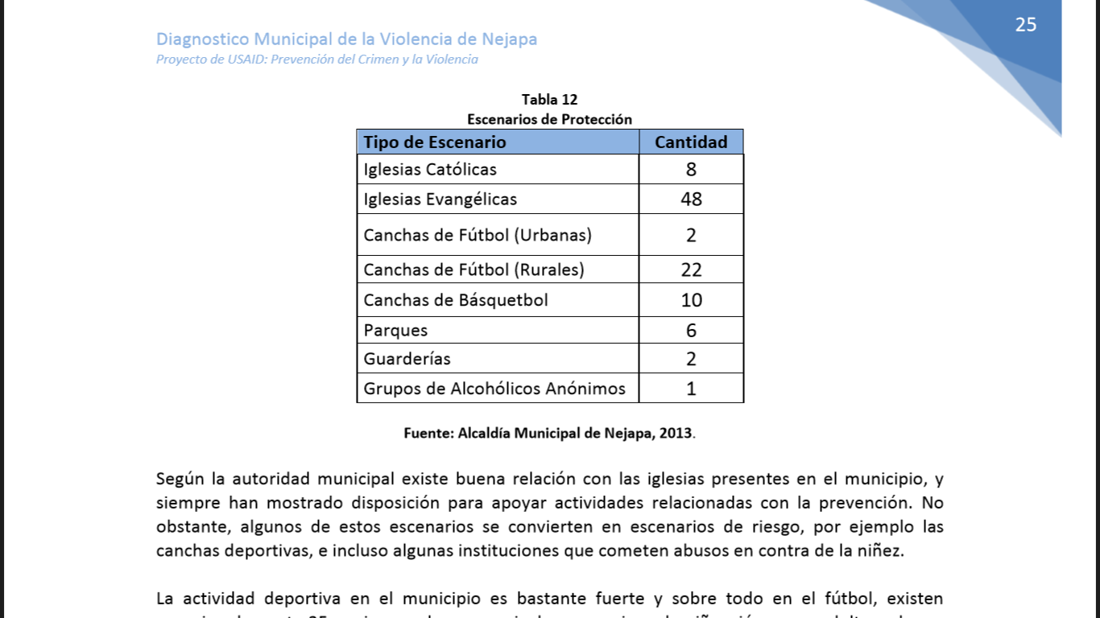
- Centros Escolares
1 Institutos Nacionales
2 Polideportivos
- Centros de Alcance, Mi segunda Casa.
- Casas de la Juventud, PROCOMES, ALCALDIA
1 Radio Juventud 92.1

Contribución del Programa Municipal de Prevención de la Violencia con Énfasis en la Niñez, Adolescencia y Juventudes con enfoque de Género, NEJAPA 2020

Gestión y cooperación:
Instituciones con aporte en el municipio:
- UCSF
- MPTS
- COMANDOS DE SALVAMENTO
- PNC
- CAM
- UNIDAD MUNICIPAL DE DEPORTES
- ACISAN
- PROCOMES
- ILC
- MJSP
- INDES
- INJUVE
- UNIDAD MUNICIPAL DE PARTICIPACION CIUDADANA
- CONNA
- ISNA
- SAVE THE CHILDREM
- PROVIDA
- ISSS
- JUZGADO DE PAZ NEJAPA
- 6 ADESCOS
- 4 IGLESISAS CRISTIANAS EVANGELICAS
- IGLESIA CATOLICA
- RADIO JUVENUD
- PNC RURAL
- 10 COMITES DE JOVENES
- UDAID
- CREATIVE
- UNIDAD MUNICIPAL DE LA MUJER
- UNIDAD MUNICIPAL DE COMUNICACIONES
- MINED, CIRCULOS DE FAMILIA Y ALFABETIZACION
- CONTRAVENTORA MUNICIPAL
- CLD
- POLIDEPORTIVO VITORIA GASTEIZ
- ISDEMU
- 8 CENTROS ESTUDIANTILES.

“No podemos pensar en desarrollo de la población del municipio si no se generan las condiciones que permitan a las personas vivir, trabajar, convivir en un entorno más seguro y en condiciones de vida más dignas”

